

ДОКУМЕНТАЦИЯ О ПРОВЕДЕНИИ ЗАКУПКИ

Запрос ценовых предложений для заключения договора с этапом переторжки

(участники закупочной процедуры имеют возможность улучшить свое ценовое предложение после окончания подачи заявок и публикации протокола)

- контактное лицо электронной площадки: Голобоков Дмитрий Николаевич +7(988)345-47-47.

Сведения об организаторе:
- Молокова Илона, Molokova@mriyaresort.com – по процедурным вопросам
Наименование предмета договора (лота):
– ЛОТ 1. Комплект этикеток для линейки вина Кучук-Исар для нужд ООО «МРИЯ.ПРО»

Требование к поставщику (подрядчику, исполнителю): нет.

Место поставки товаров (выполнения работ, оказания услуг): Российская Федерация, Республика Крым, г. Ялта, с. Оползневое, ул. Генерала Острякова, д.9

Условия поставки товаров (выполнения работ, оказания услуг): доставка товара за счет поставщика.

Основные характеристики товара

Согласно техническому заданию во вложении лота закупки

Требование к составу заявки: ценовое предложение, предложение о реальном сроке поставки, форме поставки (доставка или самовывоз), в случае предложения эквивалентного товара - основные технические характеристики этого товара, карточка организации (с контактным номером телефона и электронной почты).
Для юр. Лица:
- Устав
-ОГРН
-ИНН
-ЕГРЮЛ
-Приказ на руководителя
- Решение о назначении/протокол

Для физ. Лица:
-ОГРНИП
-выписка из ЕГРИП
-ИНН
-копия паспорта

Ход проведения закупки: после завершения подачи заявок, Заказчик публикует протокол рассмотрения заявок и назначает временной промежуток переторжки. На протяжении этого времени все участники, подавшие заявки и допущенные до участия по результатам, опубликованным в протоколе рассмотрения заявок, могут улучшить свое ценовое предложение. Увеличение цены относительно ранее поданного ценового предложения недопустимы, такие заявки подлежат отклонению на этапе подведения итогов.

Минимальное ценовое предложение указывается в протоколе рассмотрения заявок

Условия участия в закупке: Размер тарифа составляет 1% от предлагаемого участником ценового предложения.
- Оплата тарифа в процедуре, где НМЦД не определена, осуществляется победителем закупки после подведения итогов данной процедуры (опубликования Заказчиком итогового протокола процедуры) путем списания средств с лицевого счета участника, либо если средства отсутствуют на лицевом счету, оплаты счета, выставленного Оператором. Срок оплаты такого счета составляет три дня с момента его получения Участником на электронную почту, указанную в личном кабинете при регистрации в Системе.

В случае просрочки оплаты счета Участник обязан уплатить пеню в размере 1% от суммы задолженности в день.
Ускоренная аккредитация и зачисление денежных средств для участников закупок, проводимых Заказчиками секции ООО "МРИЯ" - бесплатны.

ТЕХНИЧЕСКОЕ ЗАДАНИЕ
ЛОТ №1. Комплект этикеток для линейки вина Кучук-Исар для нужд ООО «МРИЯ.ПРО»

№ п/п | Наименование | Тираж, шт.
Комплект этикеток для линейки вина Кучук-Исар
1 | Лицевая этикетка «Кучук-Исар» сухое красное 2022 | 200
2 | Лицевая этикетка «Каберне Совиньон Кучук-Исар» сухое красное 2022 | 200
3 | Контрэтикетка «Кучук-Исар» сухое красное 2022 | 200
4 | Контрэтикетка «Каберне Совиньон Кучук-Исар» сухое красное 2022 | 200

ТЕХНИЧЕСКОЕ ЗАДАНИЕ
на этикеточную продукцию.
Этикеточная продукция должна быть предназначена для оформления бутылок стеклянных винодельческих объемом 1,5 л. с алкогольной продукцией.

Технические характеристики Этикеточной продукции
САМОКЛЕЯЩЕЙСЯ в рулонах:

- рулоны должны быть намотаны на картонные шпули (втулки), внутренний диаметр которых составляет 76 мм, толщина стенки шпули (втулки) – 4 мм;
- смещение слоев рулона при намотке не более ±1 мм;
- тип намотки – 2

- рулоны должны легко разматываться, не допускается склейка слоев между собой;
- не допускается просечка и надрыв кромки силиконизированной бумаги для этикеток;
- рулоны должны иметь плотную и равномерную намотку, торцевая поверхность не должна иметь выступов, впадин, надрывов.
- поверхность этикеточной продукции должна быть ровной;
- на этикеточной продукции не допускается наличие трещин, царапин, вмятин, следов клея и масла;
- полиграфическое исполнение должно соответствовать утвержденному оригинал-макету, допустимое несовмещение красок – не более 0,2 мм без искажения рисунка и текста;
- отклонение по цвету не должно превышать ∆Еmax = 3,0; по пастельным тонам ∆Еmax = 2,0;
- цвет, текст и рисунок должны соответствовать утвержденному оригинал-макету;
- не допускается наличие на готовой этикеточной продукции следующих дефектов: шаблонирование, тенение, смазывание краски и печати, отмарывание краски на оборотной стороне, полошение, пыление бумаги, двоение на печатном оттиске, муар, непропечатка, несовмещение красок, перекос, перетискивание краски, разнооттеночность оттисков, серая печать, пятнистость, жирный оттиск.
- должна соблюдаться полная пропечатка участков изображения и текста с полным воспроизведением всех элементов изображения без отмарывания и склеивания оттисков;
- в нанесенном слое фольги не допускаются неровные края, увеличение изображения, разрывы материала; должно соблюдаться совмещение рельефного изображения с рисунком; допускается несовпадение не более 0,4 мм. Должна быть полная проработка деталей изображения; давление должно быть распределено по всей площади тиснения равномерно; высота конгревного тиснения должна быть явно выступающей над поверхностью бумаги; не допускается натиск от краев конгревного штампа;
- не допускается полное и частичное отсутствие лакового покрытия на этикеточной продукции, кроме мест, утвержденных на оригинал-макете; в слое лака не допускаются потеки, трещины, пузыри,
- допустимое несовмещение деталей печатного изображения и тиснения (конгрева) не более 0,2 мм;
- текстовая, знаковая, графическая, цветовая и иная информация, приводимая на этикеточной продукции, должна быть четкой и разборчивой;
- этикетка должна быть без запаха;

Этикеточная продукция должна быть помещена в транспортную упаковку, обеспечивающую целостность изделий.
Маркировка должна содержать необходимую информацию согласно ТР ТС 005/2011 и должна быть приведена в сопроводительных документах.
Транспортная маркировка должна содержать манипуляционные знаки, основные, дополнительные и информационные надписи согласно ГОСТ 14192-96 «Маркировка грузов».

Лот №1. Комплект этикеток «Кучук-Исар» сухое красное 2022 –(ЛЭТ 200 шт., КЭТ 200 шт.). Комплект этикеток «Каберне Совиньон Кучук-Исар» сухое красное 2022 – (ЛЭТ 200 шт., КЭТ 200 шт.)

Этикетка самоклеящаяся в рулонах «Каберне Совиньон Кучук-Исар»:
Наименование параметров | Параметры
Размер этикетки | 95x150 мм
Диаметр бобины | Не более 270 мм
Печать | Флексо/цифровая печать
Количество красок | 3 (black, Pt 478 металлик, CG4)
Дополнительная обработка | Эмбоссинг, дебоссинг, матовый лак сплошной, горячее тиснение, over print по тиснению
Бумага | Винная бумага для дебоссинга Вотермарк или аналог
Толщина бумаги | не менее 154 мкм
Толщина подложки | не менее 64 мкм
Расстояние между этикетками | 3 мм
Липкий слой | Постоянный
Температура эксплуатации | -20 до +70°С (данный диапазон является конкретным значением)
Тираж | 200
Срок изготовления | 14 дней

Контрэтикетка самоклеящаяся в рулонах «Каберне Совиньон Кучук-Исар»:
Наименование параметров | Параметры
Размер этикетки | 95х150 мм
Диаметр бобины | Не более 270 мм
Печать | Флексо/цифровая печать
Количество красок | 1 (black)
Дополнительная обработка | матовый лак сплошной с окном под штрихкод
Бумага | Винная бумага для дебоссинга Вотермарк или аналог
Толщина бумаги | не менее 154 мкм
Толщина подложки | не менее 64 мкм
Расстояние между этикетками | 3 мм
Липкий слой | Постоянный
Температура эксплуатации | -20 до +70°С (данный диапазон является конкретным значением)
Тираж | 200
Срок изготовления | 14 дней

Этикетка самоклеящаяся в рулонах «Кучук-Исар»:
Наименование параметров | Параметры
Размер этикетки | 95x150 мм
Диаметр бобины | Не более 270 мм
Печать | Флексо/цифровая печать
Количество красок | 4 (black, Pt 535 металлик, Pt 478 металлик, CG4)
Дополнительная обработка | Эмбоссинг, дебоссинг, матовый лак сплошной, горячее тиснение, over print по тиснению
Бумага | Винная бумага для дебоссинга Вотермарк или аналог
Толщина бумаги | не менее 154 мкм
Толщина подложки | не менее 64 мкм
Расстояние между этикетками | 3 мм
Липкий слой | Постоянный
Температура эксплуатации | -20 до +70°С (данный диапазон является конкретным значением)
Тираж | 200
Срок изготовления | 14 дней

Контрэтикетка самоклеящаяся в рулонах «Кучук-Исар»:
Наименование параметров | Параметры
Размер этикетки | 95x150 мм
Диаметр бобины | Не более 270 мм
Печать | Флексо/цифровая печать
Количество красок | 1 (black)
Дополнительная обработка | матовый лак сплошной с окном под штрихкод
Бумага | Винная бумага для дебоссинга Вотермарк или аналог
Толщина бумаги | не менее 154 мкм
Толщина подложки | не менее 64 мкм
Расстояние между этикетками | 3 мм
Липкий слой | Постоянный
Температура эксплуатации | -20 до +70°С (данный диапазон является конкретным значением)
Тираж | 200
Срок изготовления | 14 дней

Макеты для подготовки в печать https://disk.360.yandex.ru/d/wwDQzSm2zdDz1A
Превью макетов, способа нанесения и обработки:
Этикетка «Каберне Совиньон Кучук-Исар»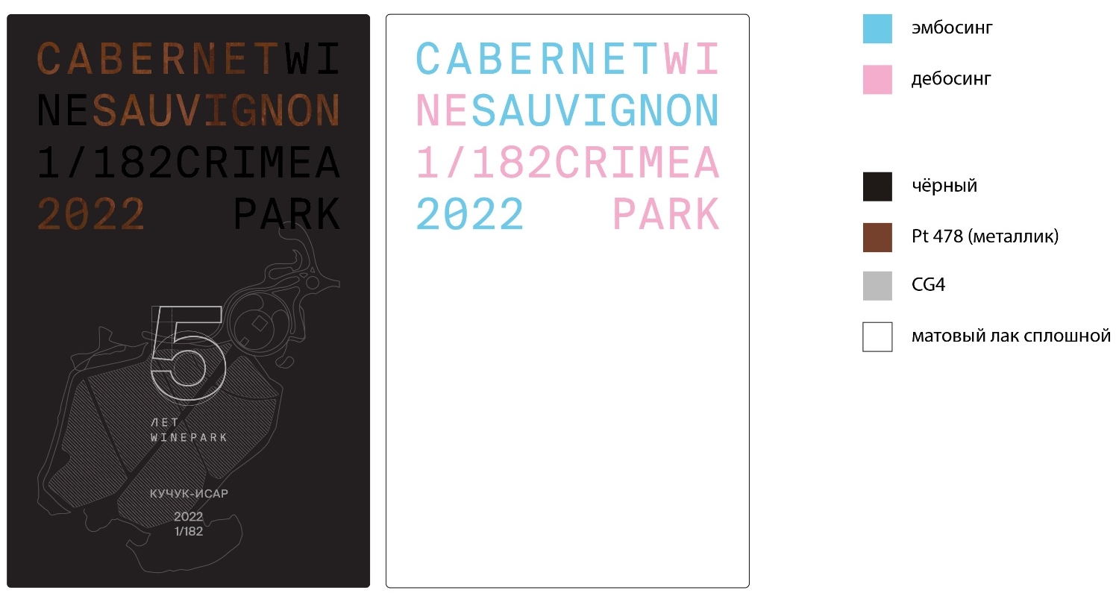

Этикетка «Кучук-Исар»
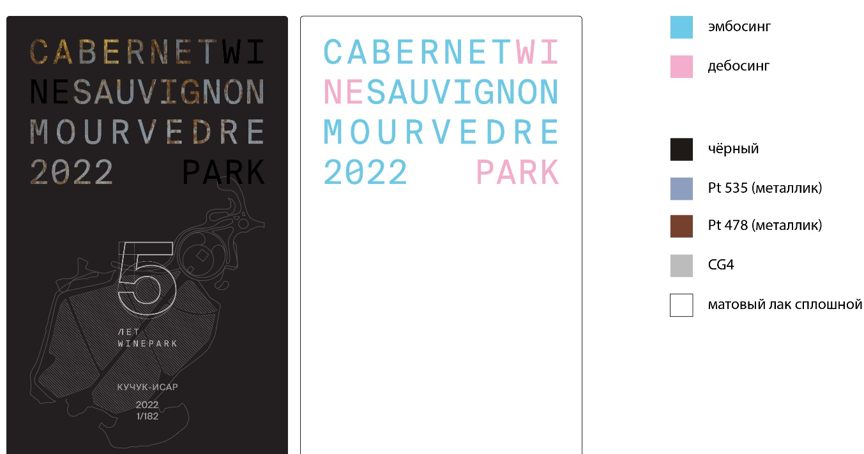
Контрэтикетки «Каберне Совиньон Кучук-Исар» и «Кучук-Исар»
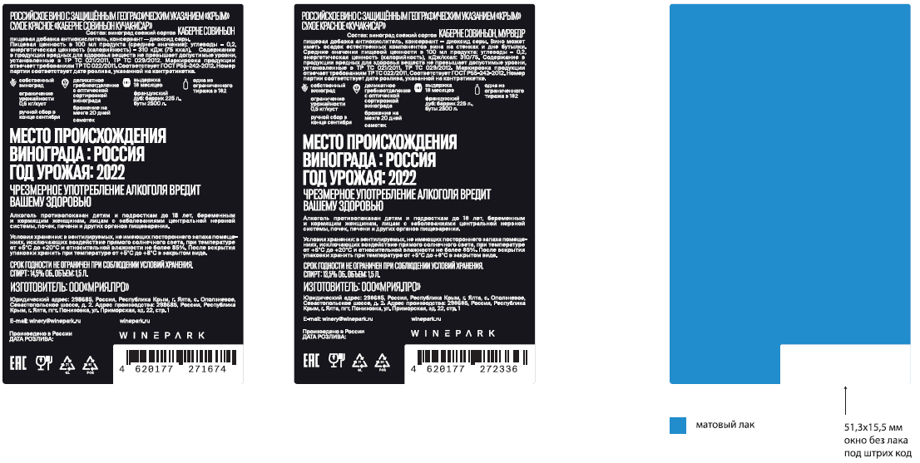
ВНИМАНИЕ: требуется обязательное согласование текста этикетки и контрэтикетки перед изготовлением форм в типографии.
Приладка цветопробы осуществляется по эталонному образцу (будет предоставлен).
Этикеточная продукция должна быть помещена в транспортную упаковку, обеспечивающую целостность изделий.
Маркировка должна содержать необходимую информацию согласно ТР ТС 005/2011 и должна быть приведена в сопроводительных документах.

